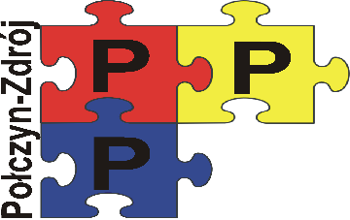
Poradnia Psychologiczno-Pedagogiczna w Połczynie-Zdroju
ul. Jana Pawła II 4 78-320 Połczyn-Zdrój tel.533-556-605
www.polczynzdroj.naszaporadnia.com email: poradniapz@gmail.com

OŚWIADCZENIE O WYRAŻENIU ZGODY NA WYKORZYSTANIE WIZERUNKU

Ja, niżej podpisany/a ………………………………………………………………………………
w imieniu swoim i swojego dziecka ……………………………………………………………..
w związku z udziałem w
……………………………………………………………………………………………………………
organizowanym przez Poradnię Psychologiczno- Pedagogiczną w Połczynie- Zdroju, zgodnie z art. 6 ust. 1 lit. a rozporządzenia Parlamentu Europejskiego i Rady (UE) z 27 kwietnia 2016 r. w sprawie ochrony osób fizycznych w związku z przetwarzaniem danych osobowych i w sprawie swobodnego przepływu takich danych oraz uchylenia dyrektywy 95/46/WE (ogólne rozporządzenie o ochronie danych)

wyrażam zgodę / nie wyrażam zgody*

na przetwarzanie mojego wizerunku do celów związanych z promocją działalności statutowej placówki (w związku ustawą z dnia 4 lutego 1994 r. o prawie autorskim i prawach pokrewnych – Dz. U. 2017 r. poz. 880 ze zm.)
Wyrażenie zgody jest jednoznaczne z tym, że fotografie, filmy lub nagrania wykonane podczas pikniku mogą zostać umieszczone na stronie internetowej poradni oraz wykorzystane w celach promocyjnych działalności statutowej Poradni. Podpisanie oświadczenia jest dobrowolne.
Podaję dane osobowe dobrowolnie i oświadczam, że są one zgodne z prawdą.
W każdej chwili mogę wycofać tę zgodę.
Zapoznałem(-am) się z treścią klauzuli informacyjnej, w tym z informacją o celu i sposobach przetwarzania danych osobowych oraz prawie dostępu do treści swoich danych i prawie ich poprawiania.

…………………………………………………….
data i podpis uczestnika

